Отчёт о выполнении

Лабораторная работа № 9

Просина К. М.

Содержание

# 1 Цель работы

Освоение основных возможностей командной оболочки Midnight Commander. Приоб- ретение навыков практической работы по просмотру каталогов и файлов; манипуляций с ними.

# 2 Теоретическое введение

Командная оболочка — интерфейс взаимодействия пользователя с операционной систе- мой и программным обеспечением посредством команд. Midnight Commander (или mc) — псевдографическая командная оболочка для UNIX/Linux систем. Для запуска mc необходимо в командной строке набрать mc и нажать Enter . Рабочее пространство mc имеет две панели, отображающие по умолчанию списки файлов двух каталогов

# 3 Выполнение лабораторной работы

## 3.1 Задание по mc

1. Изучите информацию о mc, вызвав в командной строке man mc.

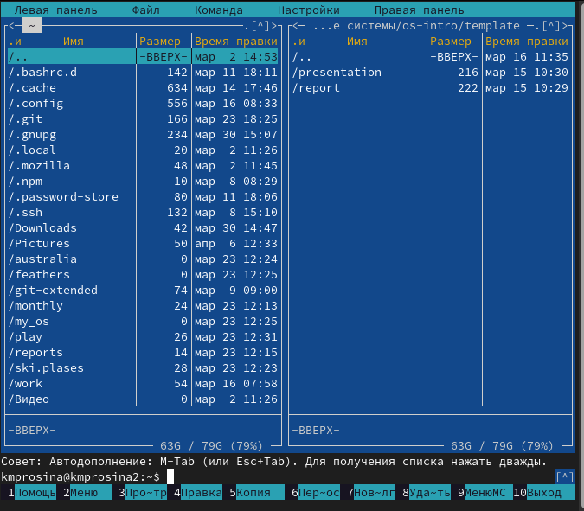

Рис. 1: 8

1. Запустите из командной строки mc, изучите его структуру и меню.

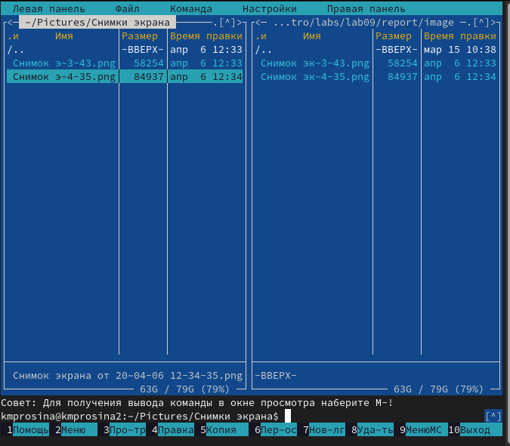

Рис. 2: 7

1. Выполните несколько операций в mc, используя управляющие клавиши (операции с панелями; выделение/отмена выделения файлов, копирование/перемещение фай- лов, получение информации о размере и правах доступа на файлы и/или каталоги и т.п.)

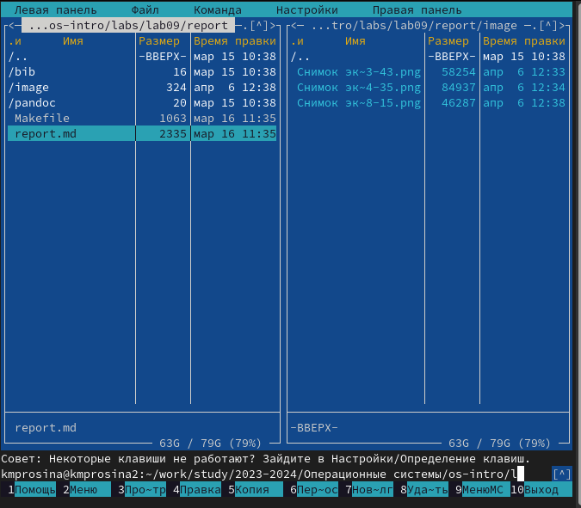

Рис. 3: 6

1. Выполните основные команды меню левой (или правой) панели. Оцените степень подробности вывода информации о файлах.
2. Используя возможности подменю Файл , выполните: – просмотр содержимого текстового файла; – редактирование содержимого текстового файла (без сохранения результатов редактирования); – создание каталога; – копирование в файлов в созданный каталог.

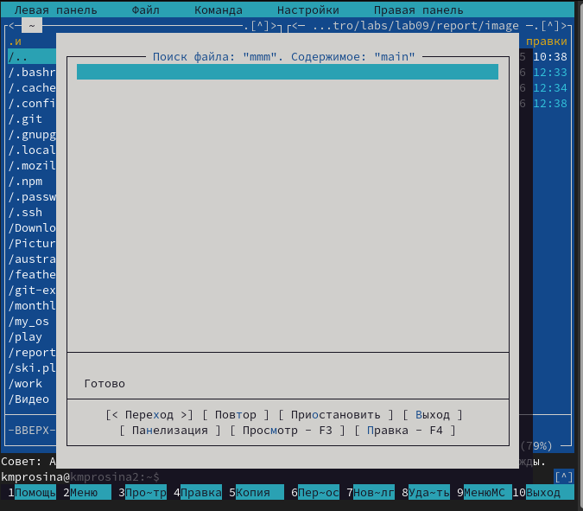

Рис. 4: 5

1. С помощью соответствующих средств подменю Команда осуществите: – поиск в файловой системе файла с заданными условиями (например, файла с расширением .c или .cpp, содержащего строку main); – выбор и повторение одной из предыдущих команд; – переход в домашний каталог; – анализ файла меню и файла расширений.
2. Вызовите подменю Настройки . Освойте операции, определяющие структуру экрана mc (Full screen, Double Width, Show Hidden Files и т.д.)ю

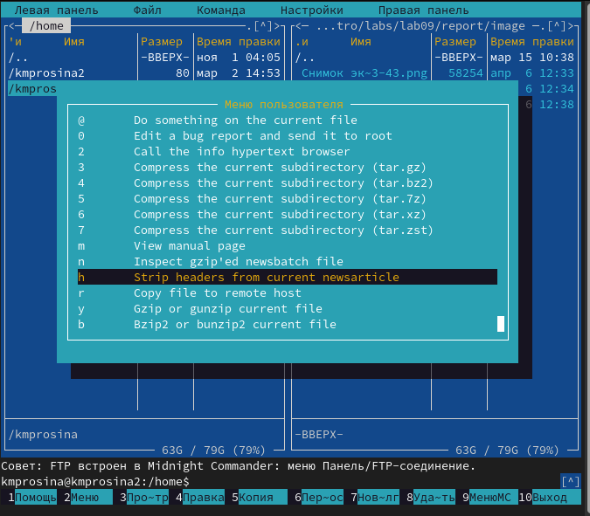

Рис. 5: 4

## 3.2 Задание по встроенному редактору mc

1. Создайте текстовой файл text.txt.

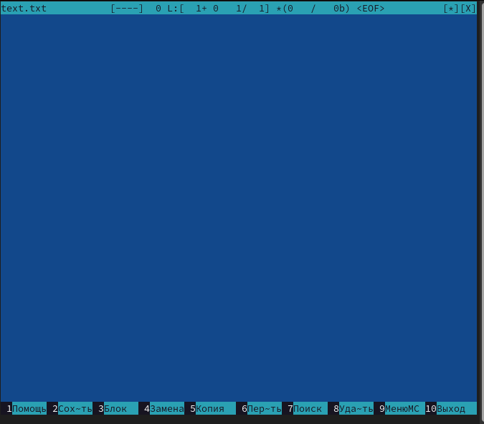

Рис. 6: 3

1. Откройте этот файл с помощью встроенного в mc редактора.
2. Вставьте в открытый файл небольшой фрагмент текста, скопированный из любого другого файла или Интернета.
3. Проделайте с текстом следующие манипуляции, используя горячие клавиши: 4.1. Удалите строку текста. 4.2. Выделите фрагмент текста и скопируйте его на новую строку. Кулябов Д. С. и др. Операционные системы 69 4.3. Выделите фрагмент текста и перенесите его на новую строку. 4.4. Сохраните файл. 4.5. Отмените последнее действие. 4.6. Перейдите в конец файла (нажав комбинацию клавиш) и напишите некоторый текст. 4.7. Перейдите в начало файла (нажав комбинацию клавиш) и напишите некоторый текст. 4.8. Сохраните и закройте файл.

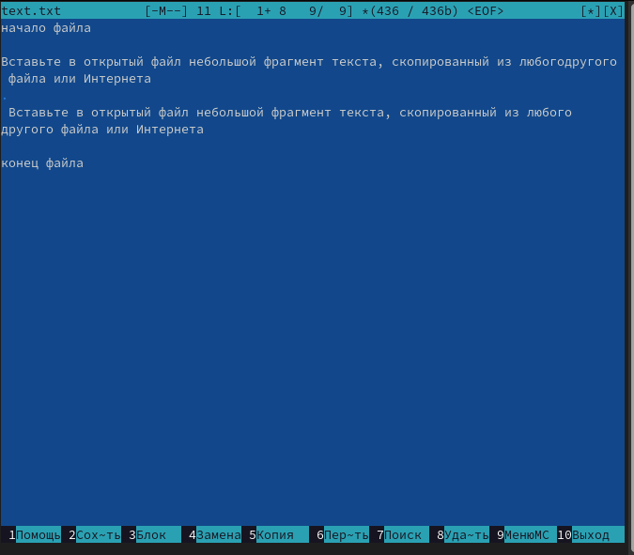

Рис. 7: 2

1. Откройте файл с исходным текстом на некотором языке программирования (напри- мер C или Java)
2. Используя меню редактора, включите подсветку синтаксиса, если она не включена, или выключите, если она включена

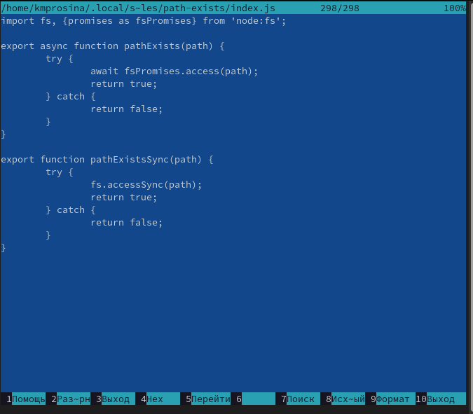

Рис. 8: 1

# 4 Выводы

Освоили основные возможности командной оболочки Midnight Commander. Приоб- рели навыки практической работы по просмотру каталогов и файлов; манипуляций с ними.

# Список литературы

::: :::